Що таке мудборд та як створити першокласну дошку настрою

Можливо, ви вже стикалися з мудбордами, коли робили ремонт в будинку, готувалися до весілля або працювали над плануванням саду. Мудборд допомагає структурувати бачення проєкту, знаходити спільну мову з клієнтом і отримувати відгуки користувачів задовго до появи продукту.
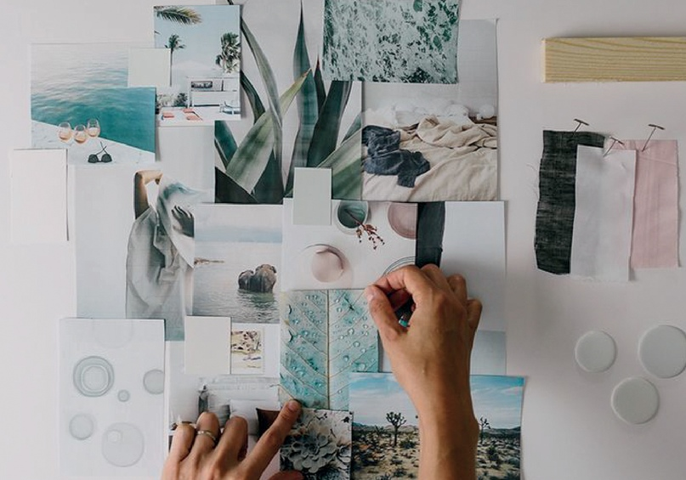

Що таке мудборд
Мудборд (також використовують назви «дошка настрою» і «дошка натхнення») — це набір спеціально підібраних зображень, які передають емоційний контекст бренду або продукту.
Мудборд може буквально бути дошкою, до якої дизайнер прикріплює роздруковані зображення, малюнки та інші елементи (наприклад, клаптики тканини або сухе листя), щоб передати настрій своїх проєктів. Але більшість дизайнерів використовують цифрові мудборди, що дає можливість працювати над ними цілою командою.
Pinterest — відмінний інструмент створення дощок настрою для особистого використання.
Дизайнери віддають перевагу більш багатофункціональним хмарним платформам, як GoMoodboard, Polyvore і StudioBinder. У цих інструментах використовуються шаблони, що істотно заощаджує час дизайнера. Багато з них дозволяють працювати над проєктом командою і редагувати мудборд з різних пристроїв.
Рекламні агентства і дизайн-студії зазвичай створюють персоналізовані мудборди за допомогою Photoshop і інших професійних графічних редакторів. Вони передають свою роботу клієнту у вигляді керівництва для відділів дизайну і маркетингу.
Що можна розмістити на мудборді? Як правило, дошка настрою — емоційний і візуальний референс, який потрібен для подальшої роботи. Мудборд служить відправною точкою для мозкового штурму. А у своєму остаточному вигляді він стає джерелом ідей для інших креаторів з команди.
У класичному мудборді використовують: фотографії, ілюстрації і їх частини, текст, який передає емоції, підписи та замітки, колірні палітри, елементи дизайну, приклади схожих продуктів, а також шрифти для натхнення.
Де застосовують мудборди: архітектура, промисловий дизайн, веб-дизайн, брендинг і ребрендинг, фотосесії та розкадрування відеороликів, рекламні кампанії, театр, мода.

Навіщо вам потрібен мудборд
Якщо у вас є сумніви з приводу того, чи потрібен вам мудборд, подивіться наступний список, чому з дошкою настрою виконувати дизайнерські завдання простіше і приємніше.
- Ви створюєте нову концепцію продукту
Зазвичай робота над новим продуктом виглядає так: клієнт говорить вам, які функції виконуватиме продукт, а вам потрібно продумати його дизайн або візуальну комунікацію. В цьому випадку мудборд допомагає структурувати творчий процес і розвинути ідею, а потім зберегти її.
- Ви працюєте в команді
Найважливіше в командній роботі — залишатися на одній хвилі протягом реалізації проєкту. Мудборд — це набір візуальних і емоційних референсів, на які ви з колегами можете орієнтуватися під час роботи над різними аспектами продукту (наприклад, над дизайном інтерфейсу і візуальною комунікацією в соцмережах).
- Вам необхідно обговорити проміжний результат з клієнтом
Мудборд можна назвати першим інструментом для спільної роботи в історії дизайну. Навіть у вигляді картону зі шпильками, журнальними вирізками та абстрактними начерками він виконує головну функцію — дає дизайнерові можливість пояснити своє бачення і дозволяє іншим членам команди вносити зміни.
- Ви хочете уникнути дорогих помилок
Якщо ви розробили продукт, а потім дізналися, що він не сподобався користувачам, доведеться починати все спочатку. Мудборд допоможе уникнути цього. Ви можете показати свою дошку настрою фокус-групі та відразу ж отримати зворотний зв’язок.

6 кроків до створення першокласного мудборда
У дизайнерів з різних напрямків і команд можуть бути різні стратегії створення мудборду. Бренд-дизайнери починають з вивчення продуктів-конкурентів і отримують в результаті добре продуманий референс. Модельєри вибирають фізичні дошки настрою і збирають на них не тільки зображення, але і матеріали. Покрокове керівництво буде особливо корисним для графічних дизайнерів.
Крок 1. Визначте мету створення мудборда
Вам потрібен мудборд для особистого використання або для презентації? Для практичних цілей або для пошуку і зберігання творчих ідей?
Дайте відповідь на питання, яку мету допоможе досягти створення мудборда. Вам може бути необхідно визначити стиль майбутнього продукту або розробити його повну концепцію, в тому числі функціонал і позиціювання.
Іншими словами, важливо зрозуміти, навіщо вам мудборд.
Крок 2. Шукайте «орієнтири» дизайну
У будь-якого продукту є властивості, які дизайнер не може або майже не може змінити.
Візьмемо, наприклад, брендинг кав’ярні. В цьому випадку ключові характеристики продукту можна визначити як «кава» і «кав’ярня». Додайте до цього вимоги до дизайну від вашого клієнта та інші особливості продукту, про які ви дізналися на етапі дослідження (наприклад, «сімейний бізнес», «стримана колірна палітра», «мінімалізм», «мілленіали»). Також зверніть увагу на конкурентну нішу і цільову аудиторію продукту.
Додайте на мудборд зображення, що символізують всі ключові атрибути продукту, візуальний контекст цільової аудиторії, конкурентне середовище і вимоги клієнтів.
Крок 3. Вивчайте і досліджуйте
Нове — добре забуте старе. Хтось в минулому вже працював над подібним проєктом і, цілком ймовірно, домігся в цьому великого успіху. Вивчіть дизайн схожих продуктів і додайте найцікавіші варіанти на мудборд.
Спробуйте копати глибше! Можливо, вам знадобиться звернутися до історії, щоб намацати відмінну дизайнерську ідею. Дізнайтеся, як схожі товари виглядали раніше. Якщо ви знайшли незвичайне рішення, додайте і його на дошку.
Крок 4. Використовуйте ілюстрації, неонові вивіски, фотографії та все, що вас надихає
Прийшов час проявити трохи креативності. Додавайте зображення, які не мають прямого відношення до вашої задачі, але заряджають вас натхненням. Це може бути що завгодно — від улюбленої японської гравюри XVI століття до флаєра, який вам дали на вулиці.
Також ви можете використовувати анімацію, аудіозаписи та навіть вірші. На цьому етапі також можна звернутися до стокових платформ.
Крок 5. Виберіть шрифти та кольори
Графічний дизайнер рано чи пізно прийде до вибору шрифту і колірної гами. Краще прийняти це рішення заздалегідь за допомогою мудборда. Шукайте шрифти та кольори, які візуально поєднуються з тим, що ви вже додали на дошку. Навіть якщо в майбутньому вам доведеться розробити власний шрифт, маючи референс це буде набагато простіше.
Крок 6. Доопрацювати мудборд
На цьому етапі вам потрібно розподілити за категоріями все, що ви додали на дошку. Приберіть повтори та виділіть референси, які найбільш точно передають «настрій» проєкту.
Навіть якщо ви не збираєтеся представляти мудборд команді або клієнту, постарайтеся зробити так, щоб навіть сторонній спостерігач міг зрозуміти хід ваших думок. Для цього використовуйте стрілки, підписи, масштабування зображення і різні композиційні прийоми.

Наостанок
Навіщо використовувати мудборд? Часто креативний проєкт починається з активного мозкового штурму, а дошка настрою — кращий спосіб не втратити й не забути творчі ідеї. Крім того, це сполучна ланка між дизайнерами і їх клієнтами, а також іншими членами команди.
Якщо ви раніше не використовували мудборд в роботі, потрібно спробувати цей інструмент. Ви здивуєтеся, наскільки легким і приємним може бути мозковий штурм!

